Министерство культуры Оренбургской области

Комитет по делам архивов

Оренбургской области

Объединенный государственный архив Оренбургской области

Оренбургский губернаторский историко-краеведческий музей

Оренбургское отделение Российского общества историков-архивистов

Оренбургское отделение Российского исторического общества

ИНФОРМАЦИОННОЕ ПИСЬМО

**Историко-краеведческие чтения с международным участием   
«Россия, которую увидел Пушкин и Пушкин, которого увидела Россия: оренбургское путешествие 190 лет назад»,***посвященные 250-летию начала восстания под предводительством   
Е.И. Пугачева, 225-летию со дня рождения   
А.С. Пушкина и 190-летию со дня его приезда в г. Оренбург*

Уважаемые коллеги!

ПРИГЛАШАЕМ Вас принять участие в историко-краеведческих чтениях с международным участием **«Россия, которую увидел Пушкин** **и Пушкин, которого увидела Россия: оренбургское путешествие 190 лет назад»**, посвященных 250-летию начала восстания под предводительством Е.И. Пугачева, 225-летию со дня рождения А.С. Пушкина и 190-летию со дня его приезда в г. Оренбург

Дата проведения Чтений: **29 сентября 2023 года**.

Чтения будут проходить в очном и дистанционном формате.

К участию в работе Чтений приглашаются специалисты в области архивного, музейного и библиотечного дела, истории и литературы, ученые, исследователи различных областей гуманитарного знания, краеведы, а также представители культурных, общественных, государственных   
и некоммерческих организаций.

**Ключевая тема обсуждения: оренбургское путешествие   
А.С. Пушкина в 1833 г., включающее в себя маршрут из Петербурга до Оренбурга, и из Оренбурга в Болдино.**

Программа Чтений предусматривает работу по следующим проблемно-тематическим направлениям:

**1. Архивные документы и музейные экспонаты об оренбургском путешествии А.С. Пушкина**

- А.С. Пушкин едет в Оренбург: хроника одного путешествия;

- оренбургское путешествие А.С. Пушкина в исторических источниках;

- оренбургское путешествие А.С. Пушкина в истории экспонатов столичных и провинциальных музеев;

- оренбургские материалы как основа для «Истории Пугачева» и «Капитанской дочки» и влияние поездки на другие произведения   
А.С. Пушкина;

- увековечение памяти об оренбургском путешествии А.С. Пушкина: от Петербурга до Оренбурга («места памяти» в городском пространстве: урбанистический аспект и др.).

**2. А.С. Пушкин как историк Пугачевского восстания**

- исторический контекст поездки А.С. Пушкина по следам Пугачевского восстания (социально-политическая среда и зарисовки городского быта 30-х гг. XIX века);

- исторические источники о Пугачевском восстании в фондах столичных и провинциальных архивов;

- «История Пугачева» как источник и как историческое исследование;

- Оценка пугачевского бунта и «Истории Пугачева»   
А.С. Пушкина в советской и современной историографии.

**3. Пушкинское краеведение**

- по дороге в г. Оренбург: Россия, которую увидел А.С. Пушкин   
и А.С. Пушкин, которого увидела Россия;

- краеведческие находки об оренбургском путешествии А.С. Пушкина;

- «на перекрестке путей Пушкина и Пугачева» – маршруты по местам исторических событий: туристический потенциал и культурно-образовательное воздействие.

**4. «Капитанская дочка» и «История Пугачевского бунта» - плоды оренбургского путешествия А.С. Пушкина**

- историко-литературное изучение произведений А.С. Пушкина «Капитанская дочка» и «История Пугачева»;

- издания «Капитанской дочки» и «Истории Пугачева» в фондах столичных и провинциальных библиотек;

- «Капитанская дочка» и «История Пугачева» в театре, кинематографе, изобразительном и музыкальном искусстве;

- образы действующих лиц пугачевского восстания в произведениях других авторов (В.Г. Короленко, С. Есенин и другие): принципиальные расхождения и новые трактовки.

Могут быть предложены иные проблемы, не выходящие за рамки общей темы Чтений.

**В рамках проведения Чтений участники смогут совершить поездку по Пушкинским местам Оренбуржья.**

Для участия в Чтениях необходимо до **1 июля 2023 года** направить в государственное бюджетное учреждение «Объединенный государственный архив Оренбургской области» (ГБУ «ОГАОО») заявку   
по прилагаемой форме и текст статьи по адресу: 460024, Оренбургская область, г. Оренбург, ул. Маршала Г.К. Жукова, д. 38 или на электронную почту: [Pushkin-56@yandex.ru](mailto:Pushkin-56@yandex.ru). Имена файлов должны совпадать с фамилией автора: Иванов-заявка, Иванов-статья.

К началу Чтений оргкомитет планирует подготовить и издать сборник материалов Чтений. Публикация статей бесплатна для авторов.

Материалы, поступившие **позднее 1 июля 2023 г.** или   
не соответствующие требованиям, к рассмотрению не принимаются. Авторы статей несут ответственность за подбор и точность приведенных фактов, цитат, имен собственных и прочих сведений. Представленный   
для публикации текст должен быть оригинальным, не опубликованным ранее   
в других печатных и электронных изданиях. Редколлегия сборника оставляет за собой право осуществлять техническое редактирование статей, не меняя их содержания.

**Требования к оформлению текста статьи:** объем статьи не должен превышать 10 страниц печатного текста (с учетом примечаний), формат – А4; текстовый редактор Microsoft Word, шрифт – Times New Roman, кегль – 14, межстрочный интервал – 1, абзацный отступ — 1,25 см (устанавливается автоматически), текст печатается без переносов, поля страницы: верхнее и нижнее по 2 см, левое – 3 см, правое – 1  см, выравнивание текста – по ширине. Запрет висячих строк обязателен. Страницы не нумеруются. Встречающиеся в тексте аббревиатуры расшифровываются в скобках.

После указания автора(ов) статьи дается сноска, в которой должны содержаться фамилия, имя, отчество (полностью), полное название места работы (с указанием страны и города), ученая степень и ученое звание, адрес электронной почты. Если все авторы статьи работают в одном учреждении, можно не указывать место работы каждого из них отдельно. Адреса электронной почты обязательны для всех соавторов.

После указания названия статьи приводятся 3-6 ключевых слов/словосочетаний и краткая аннотация (не более 400 печатных знаков   
с пробелами).

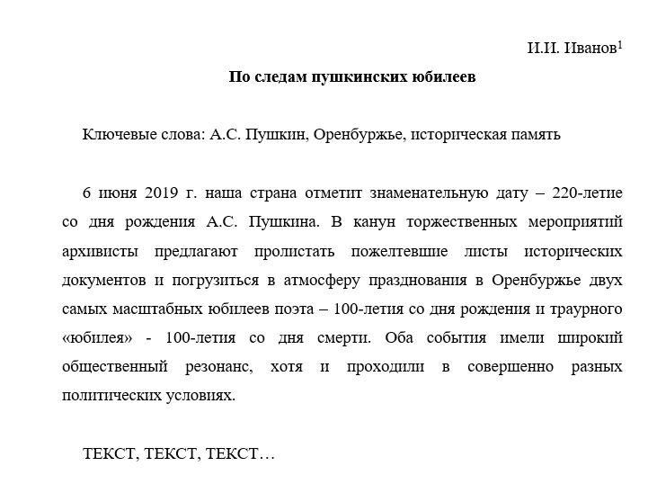

Завершает статью список использованных источников (включая архивные дела) и литературы в алфавитном порядке, оформленный   
в соответствии с ГОСТ Р 7.0.5-2008.

Ссылка на источник, указанный в списке, в тексте статьи помещается   
в квадратные скобки, например: [5, с. 77] — 5 — 5-й источник в списке, 77 — страница в источнике. Если необходимо одновременно сослаться   
на несколько источников, ссылки отделяются в квадратных скобках точкой   
с запятой. Например: [5, с. 77; 20, с. 10—15].

Ссылки на архивные источники в основном тексте работы делаются   
так же, как и на опубликованные работы, например: [2, л. 23 об.].

В список источников и использованной литературы включаются все архивные дела, на листы которых делаются ссылки. Описание архивного дела начинается с наименования архива. Если дается библиографическое описание второго и последующих дел одного архивохранилища, наименование архива приводится в сокращенном виде.

Например:

1. Объединенный государственный архив Оренбургской области (ОГАОО). Ф. 6. Оп. 18. Д. 89а.

2. ОГАОО. Ф. 6. Оп. 18. Д. 95.

3. ОГАОО. Ф. 6. Оп. 18. Д. 102. и т.д.

Организационный комитет оставляет за собой право отклонять статьи, не соответствующие заявленной тематике, требованиям к оформлению текста статьи, а также при нарушении сроков подачи заявки.

Проезд до г. Оренбурга и обратно, проживание и питание участников Чтений за счет направляющей стороны. О необходимости бронирования гостиницы просим сообщить заранее.

**Дополнительную информацию можно получить в ГБУ «ОГАОО» по телефонам:**

8 (3532) 78-10-99 – Попова Ксения Юрьевна, заместитель директора   
по вопросам использования и научно-методической работе Объединенного государственного архива Оренбургской области.

8 (3532) 77-67-28 – Дельмухамедова Дина Нажиповна, заведующий научно-издательским сектором отдела научно-методической работы Объединенного государственного архива Оренбургской области. (электронная почта: [Pushkin-56@yandex.ru](mailto:Pushkin-56@yandex.ru)).

**Заявка**

**на участие в работе Историко-краеведческих чтений с международным участием «Россия, которую увидел Пушкин и Пушкин, которого увидела Россия: оренбургское путешествие 190 лет назад»**

|  |  |
| --- | --- |
| Фамилия, имя, отчество (полностью) |  |
| Город, страна |  |
| Наименование организации (учреждения) |  |
| Ученая степень, ученое звание |  |
| Должность |  |
| Тема доклада |  |
| Предполагаемое участие  (очное/заочное) |  |
| Необходимость бронирования мест в гостинице |  |
| Техническое обеспечение доклада (да/нет) |  |
| Почтовый адрес |  |
| Контактный телефон |  |
| Электронная почта |  |
| Согласие на обработку персональных данных | Согласен/согласна |

Заявки принимаются до **1 июля 2023 года**